Rapport de séance

Rizzo Loïc G4

Semaine 7 :

Pendant cette séance nous avons dans un premier temps vérifier les mesures prise avant les vacances.

Nous avons ensuite sur LibreCad fait un plan de chaques pièces, pour pouvoir les découper à l’aide de la découpeuse laser.

Ceci nous permettra d’obtenir une très grande précision pour un parallélisme parfait.

Une fois les pièces coupées le résultat fut très satisfaisant, voir photo ci-joint.

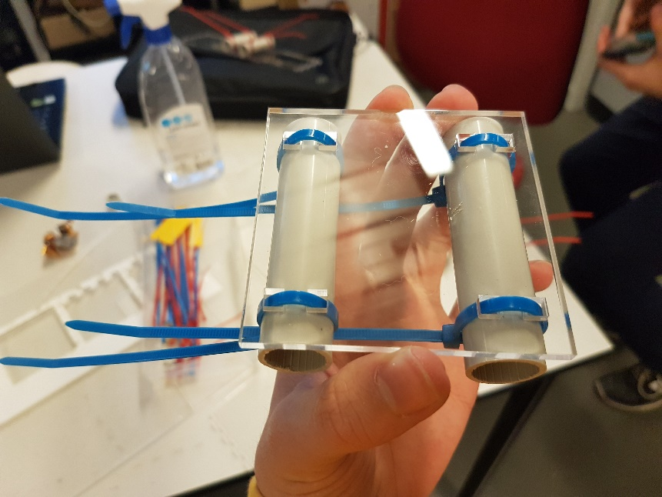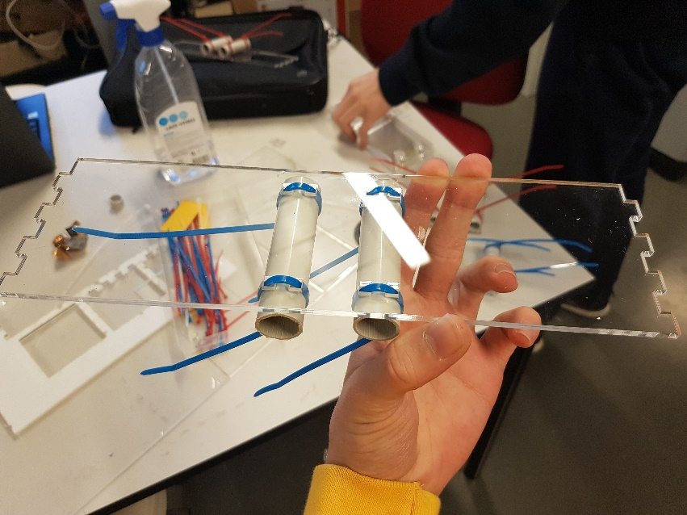Comme montrer sur les photos nous avons utilisé des colliers de serrage pour attacher les tubes et prévu des trous pour y insérer d’autres tubes. Par manque de temps nous ne pouvions pas faire le collage mais celui-ci ne devrait pas être difficile.

